奉献方法：
1. 现金
2. 支票：
抬头请写ITALIAN CHINESE THEOLOGIACAL SEMINARY，寄回本学院。
［第一次奉献支持本院人仕请填写下列表格一并寄回］
3. 汇款账号：
​名 称： I.C.T.S Italian Chinese Theological Seminary E. T. S
银行名称： INTESA SANPAOLO
---------La Filiale 55000
COORDINATE IBAN：
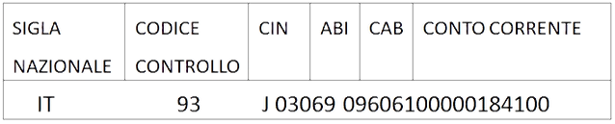
SWIFT CODE-(BIC): BCITITMM
汇款原因请［写EROGAZIONE LIBERALE］
联系人：朱洁敏弟兄00393927531775
请将汇款通知书电邮／邮寄本学院。
［第一次奉献支持本院人仕请填写下列表格一并寄回］
* **********
院校地址：Via Pietro Baragiola,18-24, 00133/Roma
院校邮箱：account@itcts.org
奉献人仕资料
姓名：＿＿＿＿＿＿＿＿＿＿＿＿＿＿＿＿ 教会/牧师/传道/先生/小姐 / 女士
所属教会 / 机构：＿＿＿＿＿＿＿＿＿＿＿＿＿＿＿＿＿＿＿＿＿＿＿＿＿＿
电邮： ＿＿＿＿＿＿＿＿＿＿＿＿＿＿＿电话：＿＿＿＿＿＿＿＿＿＿＿＿＿
微信号码：________________________ 其他联系：_________________________
地址：＿＿＿＿＿＿＿＿＿＿＿＿＿＿＿＿＿＿＿＿＿＿＿＿＿＿＿＿＿＿＿＿
本人希望贵学院将收据 电邮 邮寄 给我
本人希望收到贵学院课程或活动的推广信息。

